Humorral a gyűlölet ellen - Jojo Nyuszi
POLGÁRI LILLA
Az új-zélandi Taika Waititi legújabb filmjét, a Jojo Nyuszi-t gyűlöletellenes szatíraként jellemezte. A náci kisfiúról szóló Jojo Nyuszi ugyanis csodával határos módon végig tökéletesen egyensúlyoz a néha paródiába illő elemek és a rideg valóságot kíméletlenül feltáró jelenetek között. Az eredmény pedig az utóbbi évek legerősebb felnövés-története, amit legszívesebben azonnal újranézne az ember, amint elindul a stáblista.

Nem könnyű manapság nácinak lenni.

Taika Waititi megint megcsinálta: az új-zélandi rendező Jojo Nyuszi-val olyan élményt adott, amit elég nehéz körülhatárolni, hiszen már csak a szinopszist átfutva is az ember zavarodottan néz: jól olvastam? Egy film egy lelkes náci kisfiúról, akinek Hitler a képzeletbeli barátja? Mégis ebből az abszurd helyzetből lett az év egyik legkedvesebb filmje – és nem gyakran fordul elő, hogy a kedves és a náci szavakat egy mondatban használjuk.
Ebben a – rendező szavai szerint – gyűlöletellenes szatírában a tíz éves Jojo (a nagyszerű Roman Griffin Davis) a második világháború vége felé nagy lelkesedéssel telve indul neki a Hitlerjugend táborának, azonban egy gránáttal való, félresikerült találkozás után kénytelen több időt otthon tölteni. Egy szép napon aztán rájön, hogy édesanyja, Rosie (Scarlett Johansson) egy zsidó lányt, Elsát (Thomasin McKenzie) rejteget a házban, halott nővére régi szobája mellett. Jojo pedig a megtorlástól félve nemcsak megtartja a titkot, hanem ellenérzései és félelmei ellenére összebarátkozik a lánnyal. Még úgyis, hogy legjobb képzeletbeli barátja, maga a Führer (Taika Waititi) inkább rágyújtaná az egész házat a biztonság kedvéért.
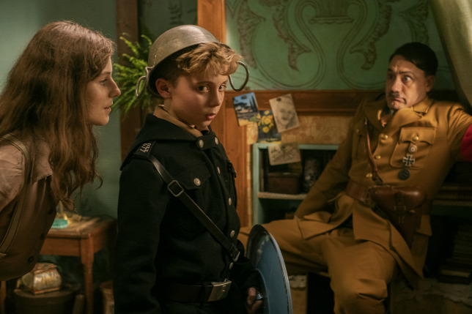Thomasin McKenzie, Roman Griffin Davis és Taika Waititi
A Jojo Nyuszi ereje abban rejlik, hogy mi, nézők jóval többet tudunk a főhősénél, ami egyszerre tud vidám és torokszorító érzés lenni. A csonka családban élő Jojo ugyan naiv, de sosem válik igazán rosszaindulatúvá: gúnynevét azért kapja, mert a kezébe adott nyúlnak is képtelen kitörtni a nyakát. Csak tartozni akar valahová, így nem annyira meglepő, hogy apafigura híján (aki a hivatalos verzió szerint a fronton harcol) Hitlerben találja meg a példaképét a náci Németországban.
Nem mindenkinek adatik meg, hogy hülyén nézzen ki. Engem szépséggel vert meg a sors.

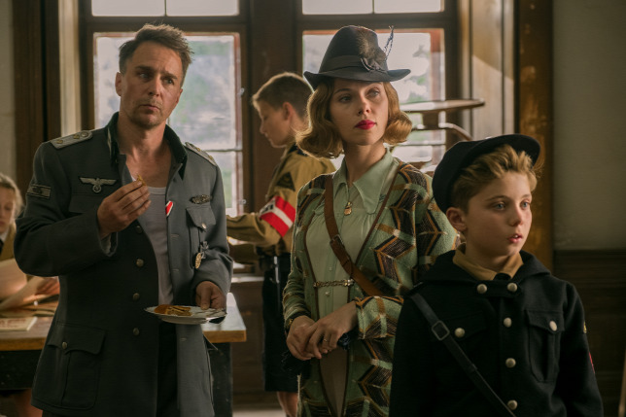Sam Rockwell, Scarlett Johansson és Roman Griffin Davis

Az elsőfilmes Davis lelkesedése ragadós: az ember szíve vele együtt szakad meg, ahogy rájön arra, amit mi már régóta tudunk, és amitől a képzeletbeli barátja tudja már megóvni. Ugyanakkor megértem, hogy sokan nem tudnak mit kezdeni egy ilyen súlyos téma ennyire szokatlan megközelítésével. Watiti szemében viszont
a humor fegyver a diktatúra ellen.
A humor nem bagatellizálja el mindazt, ami történt, sosem veszt a súlyából, de közben rávilágít arra, hogy milyen idióta jellemzői voltak a náci Németországnak (kezdve a heilhitlerezéssel). Az emberi butaság mellett viszont mindenkiben ott van ilyen-olyan formában és mértékben az emberség is, ennek is hála nem karikatúrákat látunk, hanem hétköznapi (anti)hősöket. A legjobb példa erre Sam Rockwell lesérült századosa, aki úgy tudja igazi mélységgel megtölteni karakterét, hogy két esés-botlás között arra oktatja a gyerekeket, hogyan is kell zsidókat ölni.

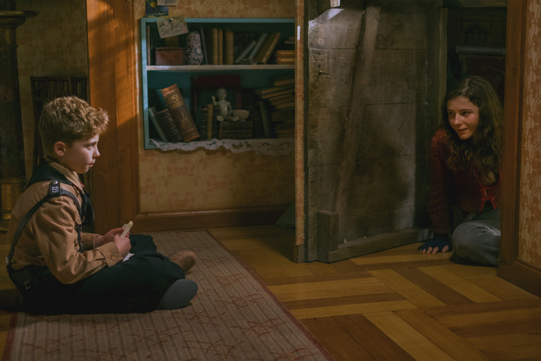
Akinek eddig kimaradtak Waititi előző munkái, javaslom sürgősen pótolja be őket, afféle felkészítés gyanánt erre a majd' kétórás, szívmelengető felnövés-történetre. Egy olyan világba, ahol nyuszinak lenni erény, csúnyának lenni pedig kiváltság.
És ahol a szeretet legyőzi a gyűlöletet.
- Díjak és jelölések
2020 - Oscar-díj - legjobb adaptált forgatókönyv
2020 - Oscar-jelölés - legjobb film
2020 - Oscar-jelölés - legjobb női epizódszereplő (Scarlett Johansson)
2020 - Oscar-jelölés - legjobb látványtervezés (Ra Vincent, Nora Sopková)
2020 - Oscar-jelölés - legjobb jelmeztervezés (Mayes C. Rubeo)
2020 - Oscar-jelölés - legjobb vágás (Tom Eagles)

